INDICAÇÃO Nº 1578/2021

Ementa: Realizar pavimentação asfáltica no bairro Jardim São Bento do Recreio.

Senhor Presidente:

O vereador FRANKLIN, solicita que seja encaminhada a Excelentíssima Senhora Prefeita Municipal a seguinte indicação: (fotos em anexo)

- Realizar pavimentação asfáltica em todas as ruas de terra do bairro Jardim São Bento do Recreio.

Justificativa:

Moradores procuraram este vereador para solicitarem providências.

Valinhos, 19 de julho de 2021.

Franklin Duarte de Lima
Vereador

Caminho das Moitas  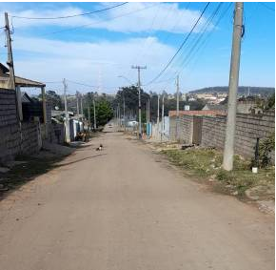 | Rua Itaiuva  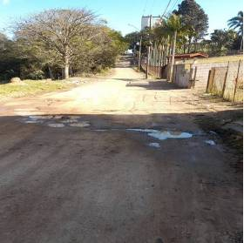
Rua José Artem  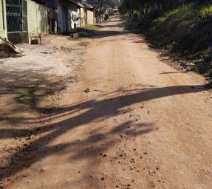 | Rua Benedicto da Silva Mello  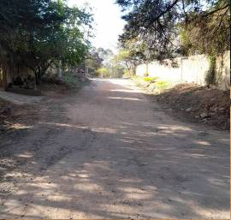

Rua Itacolomi  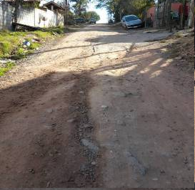 | Rua Itajaí  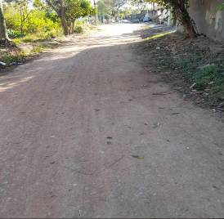
Rua Itapólis  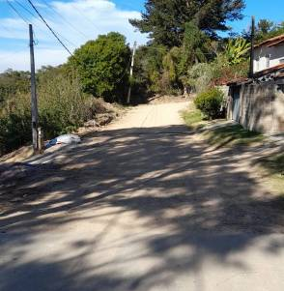 | Rua Itagi  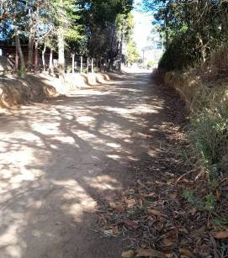

Rua Itamirim  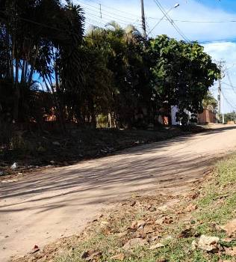 | Rua Itapeva  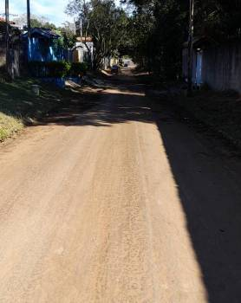
Travessa 1 – Rua Itaguassu  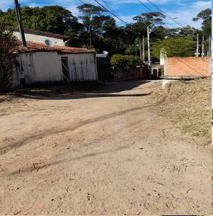 | Travessa 2 – Rua Itaguassu  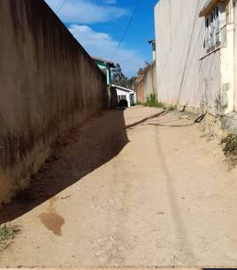

Travessa 3 – Rua Itaguassu  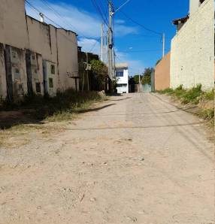 | Travessa 4 – Rua Itaguassu  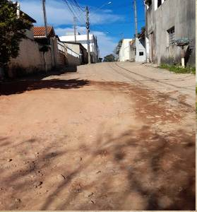
Travessa 5 – Rua Itaguassu  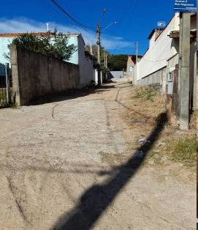 | Rua Itaguassu  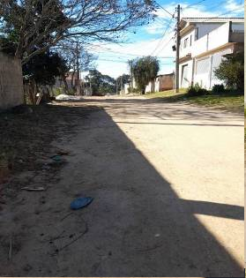
Rua Itaipus  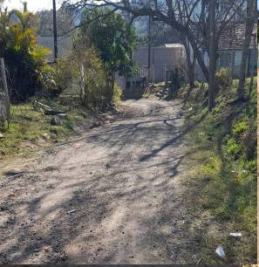 | Rua Itatiaia  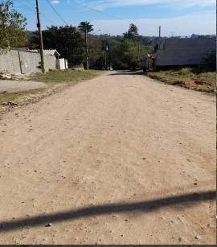
Rua Itapema  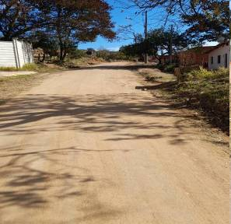 | Rua Ita  